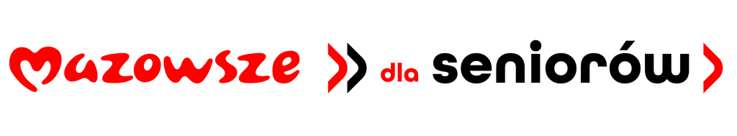

ZGŁOSZENIE DO PROJEKTU „Aktywizacja seniorów w mieście Mińsk Mazowiecki”

WYKŁADY Z DIETETYCZKĄ

Imię i nazwisko ……….................................................................................................................................

Data urodzenia .............................................................................................................................................

Miejscowość zamieszkania*.......................................................................................................................

Nr tel. …………………………………………………………………………………………………….....................

e-mail ……….……………………………………………………………………………………………………………

CZY JEST PANI/PAN UCZESTNIKIEM PONIŻSZYCH AKTYWNOŚCI? | Prosimy postawić X  we właściwej kolumnie
CZY JEST PANI/PAN UCZESTNIKIEM PONIŻSZYCH AKTYWNOŚCI? | TAK | NIE
MIŃSKI UNIWERSYTET TRZECIEGO WIEKU
KLUB SENIORA
WARSZTAT TERAPII ZAJĘCIOWEJ
INNE

* Miejscowością zamieszkania osoby fizycznej jest miejscowość, w której osoba ta przebywa z zamiarem stałego pobytu.

Uczestnik oświadcza, że jego stan zdrowia pozwala na wzięcie udziału w zajęciach, na które się zgłasza.
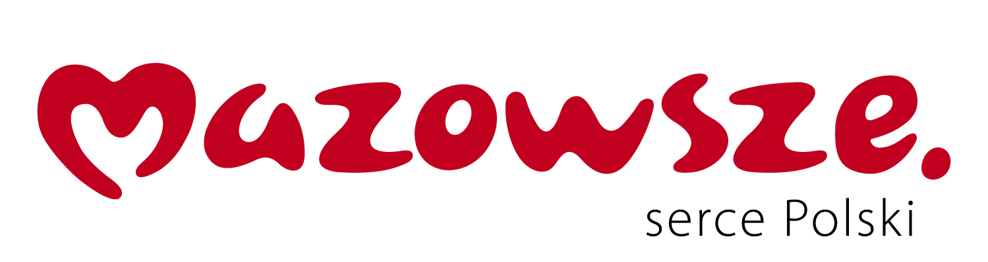

…………………………………………..
(data i podpis zgłaszającej się osoby)

Zadanie pn. „Aktywizacja seniorów w mieście Mińsk Mazowiecki” jest współfinansowane ze środków Samorządu Województwa Mazowieckiego”.

………………………………
(Imię i nazwisko osoby zgłaszającej się)

Oświadczam, że wyrażam zgodę na wykorzystanie przez Urząd Miasta Mińsk Mazowiecki moich danych osobowych podanych w formularzu zgłoszenia w celu przeprowadzenia naboru na bezpłatne zajęcia w ramach zadania „Aktywizacja seniorów w mieście Mińsk Mazowiecki” oraz w celu bieżącego kontaktu i działań wymaganych do realizacji ww. zadania.
Jednocześnie oświadczam, że jestem świadomy (-a) dobrowolności podania danych oraz że zostałem (-am) poinformowany (-a) o prawie wglądu do podanych danych i możliwości ich poprawiania.

………………………………………………
(data i czytelny podpis osoby zgłaszającej się)

Klauzula informacyjna
Zgodnie z art. 13 Rozporządzenia Parlamentu Europejskiego i Rady (UE) 2016/679 z dnia 27 kwietnia 2016 r. w sprawie ochrony osób fizycznych w związku z przetwarzaniem danych osobowych i w sprawie szczególnego przepływu takich danych oraz uchylenia dyrektywy 95/46/WE (ogólne rozporządzenie o ochronie danych) (Dz. U. UE. L 119 z 4.05.2016, str. 1), dalej RODO, administratorem Państwa danych osobowych jest Burmistrz Miasta Mińsk Mazowiecki z siedzibą przy ul. Konstytucji 3 Maja 1 w Mińsku Mazowieckim, kontakt: sekretariat@umminskmaz.pl. Dane kontaktowe inspektora ochrony danych: iod@umminskmaz.pl. Państwa dane osobowe będą przetwarzane w związku z naborem i realizacją zadania „Aktywizacja seniorów w mieście Mińsk Mazowiecki” oraz w celach archiwalnych przez okres wynikający z przepisów ustawy z dnia 14 lipca 1983 r. o narodowym zasobie archiwalnym i archiwach (Dz. U. z 2018 r, poz. 217 z późn. zm.). Dane osobowe będą przetwarzane na podstawie zgody osoby, której dane dotyczą. Jednocześnie zgodę taką można wycofać w dowolnym momencie bez wpływu na zgodność z prawem przetwarzania, którego dokonano na podstawie zgody przed jej cofnięciem. Osoba, której dane dotyczą ma prawo dostępu do swoich danych osobowych, ich sprostowania oraz- w zakresie wynikającym z treści art. 17, 18 i 21 RODO - usunięcia, ograniczenia przetwarzania lub wniesienia sprzeciwu, a także prawo do wniesienia skargi do Prezesa Urzędu Ochrony Danych Osobowych na adres ul. Stawki 2, 00-193 Warszawa. Administrator danych osobowych nie przetwarza danych osobowych w sposób opierający się wyłącznie na zautomatyzowanym przetwarzaniu, w tym profilowaniu. Państwa dane osobowe mogą być udostępnione podmiotom uprawnionym na podstawie obowiązujących przepisów prawa oraz podmiotom przetwarzającym na podstawie umów powierzenia przetwarzania danych.

